Opret/tilpas lejekontrakt.

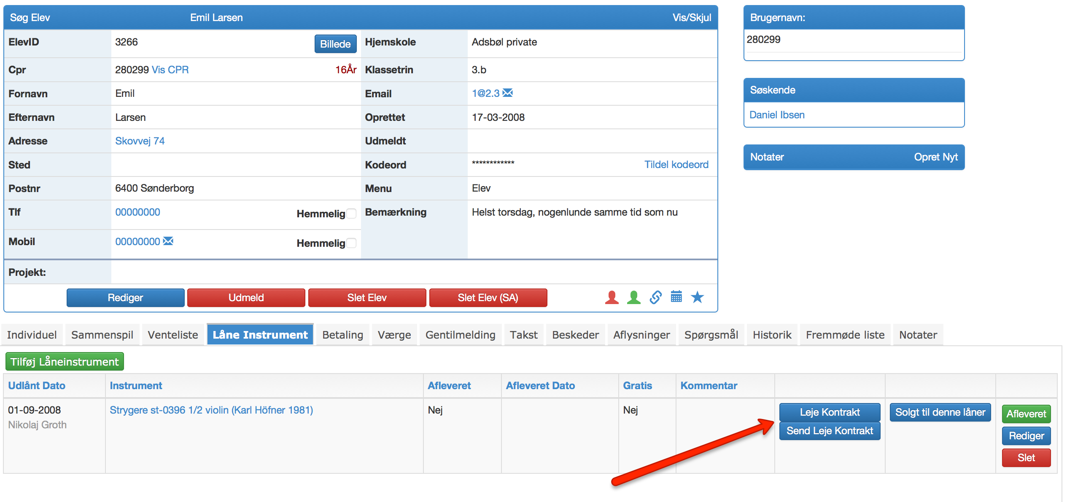
I Speedadmin er det muligt at uploade en standard lejekontrakt med flettefelter, hvorved det er muligt at hente en udfyldt lejekontrakt fra elevens stamkort. Det er også muligt at sende udfyldt lejekontrakt direkte fra elevens stamkort.
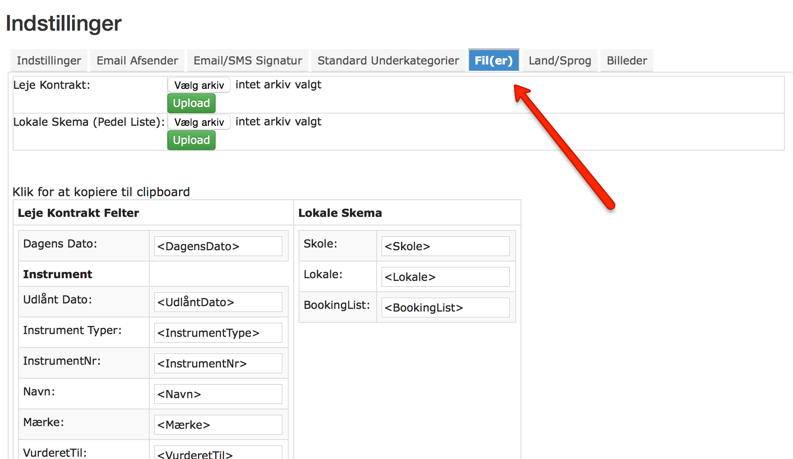
Flettefelter og upload findes under Stamdata - Indstillinger - Fil(er)

Opret en Leje kontrakt:

- Åben standard lejekontrakt i word.
- Indsæt flettefelterne som skal tilpasse sig dynamisk på lejekontrakterne. Dette gøres ved at kopiere flettefeltet i Speedadmin, og indsæt det i wordfilen der hvor informationen skal fremkomme.
- Når word-filen er færdig og tilpasset gemmes filen på computeren.
- I Speedadmin trykkes ud for “Leje Kontrakt:” på Vælg arkiv - find filen og tryk Upload.

Redigere en tidligere Leje kontrakt:
- Downloade den tidligere uploaded fil ved at trykke på Download
- Ret filen til i word og gem på computeren.
- Slet den gamle fil i Speedadmin ved at trykke på Fjern.
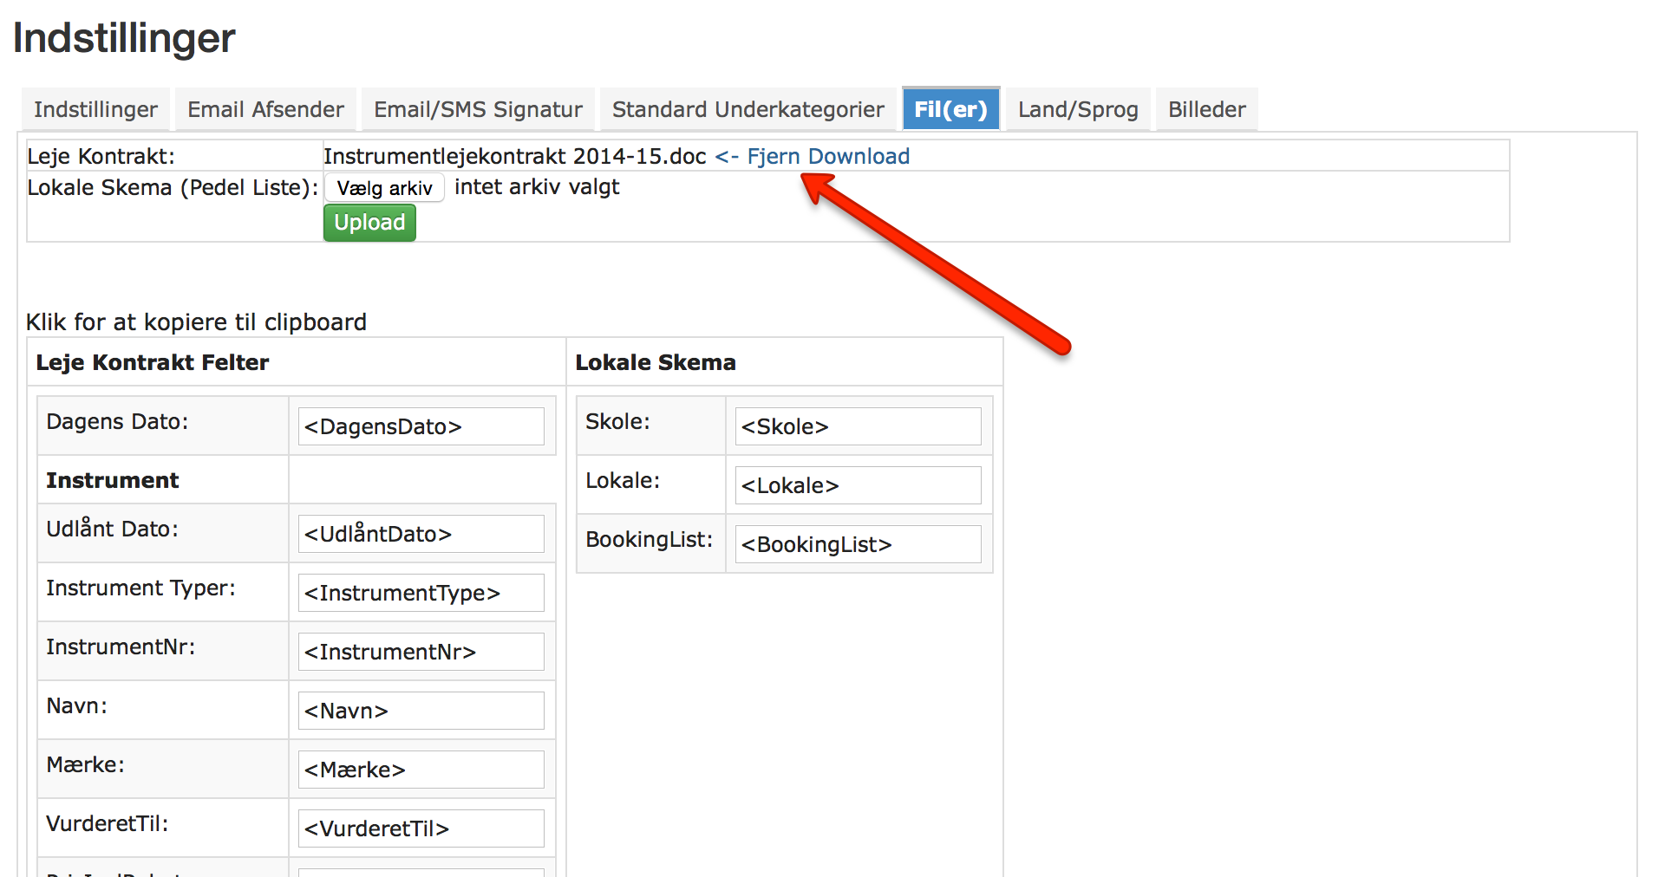
- Upload den tilrettede i Speedadmin ved at trykke på Upload.

